Reflectie verslag  
Digitaliseren Inventory of Hazardous Materials

Joris Elfferich 1013457

# Inleiding

Tijdens dit reflectieverslag kijk ik terug op wat er goed en fout ging bij mijn afstudeerstage en wat er dus te verbeteren valt in de toekomst.

Tijdens mijn afstudeerstage heb ik gewerkt aan het digitaliseren van de Inventory of Hazardous materials om de bevordering hiervan in de maritieme wereld aanzienlijk te verbeteren. Dit betrekt: Onderzoek doen naar de digitaliserings technologieën, een systeem ontwerpen, dit systeem realiseren op zowel een server als schip module, de communicatie tussen de schip module en server realiseren en de werking hiervan testen en demonstreren.

# **50%**

• Wat heb ik goed gedaan?  
Ik begon gelijk met de literatuur onderzoeken, deze had ik allebei binnen twee weken af. Daarna kon ik dus met de conclusies uit de onderzoeken gelijk doorgaan naar de technische kant. De twee dingen waar ik aan moest werken waren de blockchain server en de schip module. Aangezien de schip module nog besteld moest worden ben ik gelijk begonnen met het programmeren van de blockchain server waar ik al snel mee op schoot.

• Wat heb ik geleerd

Voordat ik met blockchain ging werken wist ik eigenlijk niet wat het precies was en al helemaal niet hoe het werkte. Door zelf een blockchain systeem te programmeren begrijp ik een stuk vollediger hoe het in elkaar zit en waarom het voor sommige situaties zo goed is om te gebruiken. Hetzelfde geldt voor LoRa(WAN). Door me hier op in te lezen in het onderzoek zie ik pas hoe bijzonder handig een LoRa netwerk kan zijn. Ook denk ik dat in de toekomst steeds meer applicatie LoRa WAN gaan gebruiken. Door de stakeholders rondom het IHM-proces te analyseren heb ik ook een beter beeld gekregen van de maritieme wereld. Nu weet ik hoe de regelgeving werkt rondom de IHM en hoe tijdens de levensduur van een schip veel stakeholders benadert worden voor het actueel houden van de IHM.

• Wat kan ik verbeteren

Ik had misschien wat meer tijd moeten nemen om de literatuur onderzoeken wat netter te maken. Omdat ik deze snel wilde afmaken om verder te kunnen met de opdracht heb ik ze gewoon in word gemaakt. Maar als ik net zoals mijn scriptie hiervoor LaTeX had gebruikt waren ze een stuk netter en overzichtelijker.

# **95%**

• Wat heb ik goed gedaan?  
Ondanks meerdere tegenslagen en problemen, wist ik alternatieve oplossingen te verzinnen. Omdat de meegeleverde LoRa antenne niet sterk genoeg was om verbinding te maken op veel plekken heb ik na dit vastgesteld te hebben een nieuwe besteld. In de tussentijd ben ik de LoRa link tussen se blockchain server en de LoRaWAN interface (the things network) gaan uitwerken. Toen er een probleem was met bestellen (dankzei het bedrijf), heb ik een LoRaWAN gateway opgezocht in het stadslab om hier wat testen uit te voeren. Voor de demonstratie heb ik zelfs nog wifi ondersteuning toegevoegd als alternatief op LoRa.

• Wat heb ik geleerd

Ik heb meer geleerd over het gebruik van LoRa en Bluetooth. Met allebei had ik hiervoor nog niet gewerkt. The Things Network was gemakkelijk te leren door het configureren van alle LoRa specificaties. Ik weet nu beter hoe handig LoRa kan zijn voor vele applicaties. Ook heb ik voor het eerst een simpele app ontwikkeld. Ik dacht altijd dat een app ontwikkelen best ingewikkeld kan zijn, maar ik weet nu hoe makkelijk het is. Bluetooth Low Energy (BLE) is een energiezuinige bluetooth communicatie die ik heb gebruikt voor de app om met de microcontroller te communiceren.

• Wat kan ik verbeteren

De meeste problemen deze periode waren buiten mijn controle. Mijn verbeterpunt hierin ligt in het anticiperen. Hoewel ik deze problemen niet had geanticipeerd en dus wat vertraging opliep tijdens het project, heb ik wel oplossingen kunnen verzinnen waardoor ik toch op schema bleef en de vereiste binnen het project heb kunnen aantonen.

# Conclusie

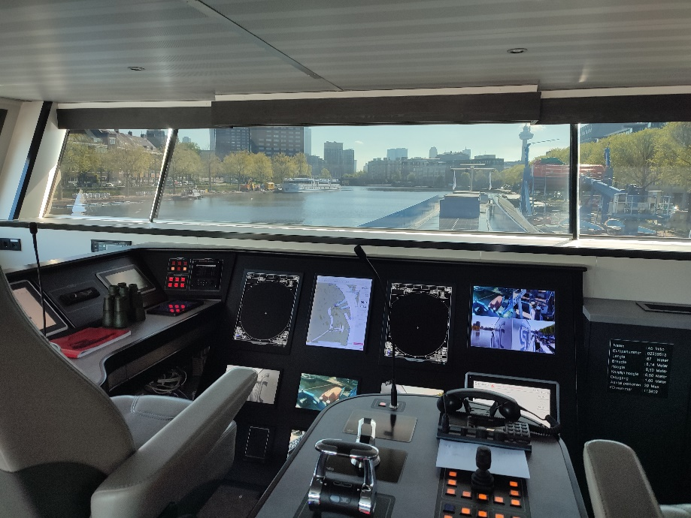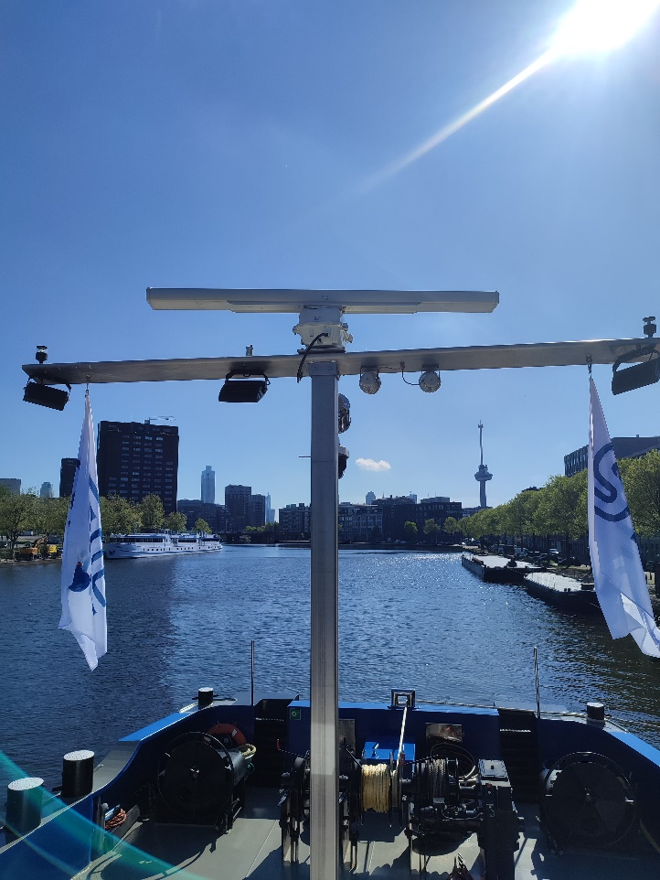Deze stage bestond uit ongeveer 50% thuiswerken en 50% op locatie werken. Nadat ik terug was uit Taiwan, waar ik mijn minor heb gedaan, vond ik dit wel fijn om weer te wennen aan mijn Nederlandse leven. Ik heb een goede planning gemaakt en me hieraan gehouden waardoor ik niet veel druk had tijdens dit project. Ik vond het leuk om weer naar de RDM te kunnen gaan waar ik bij zowel mijn project 4/5 en stage ook heb gewerkt. Tot nu toe heb ik bij al mijn projecten en stage’s wel iets nieuws geleerd. En bij deze stage zijn mijn leerpunten voornamelijk blockchain en LoRa. Ik vond het leuk om deze technologieën te kunnen leren en hiermee te werken. Ook ben ik tevreden met mijn opgeleverde prototype. Hoewel de schip module vooral nog een prototype is, is de blockchain server al vrij definitief en zou gebruikt kunnen worden als product (als er maar een serverbeheerder aanwezig is die eventuele fouten kan oplossen). Ten slot was ik blij nog even op de Ab Initio te mogen kijken om te bepalen wat de beste plek was voor de antenne en de module. En ik vind het altijd leuk om op een schip te kijken om zo beter te zien hoe het prototype in werkelijkheid gebruikt kan worden.